Numéro de l’équipe : 2

Nom des membres : Patrick Brodeur, Seb Ji (Jean-Sébastien Bisson), Anthony Lemon

# Laboratoire 1 : GIT et SDK

## Implémentation d’une première version

### Création du *repository*

1. Sur [GitHub](https://github.com/), sur la page de vos *repositories* personnels, créer un nouveau projet vierge avec le nom **sdk_laboratoire1_<VOTRE_NUMERO_EQUIPE>**.
   1. 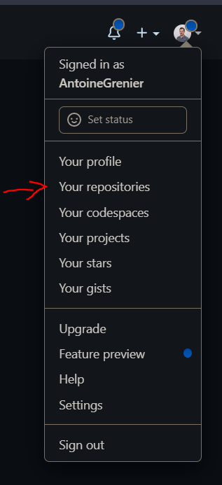
   2. A screenshot of a video game

      Description automatically generated
   3. Vous pouvez laisser le *repository* publique, sans readme et sans. gitignore pour le moment;
   4. 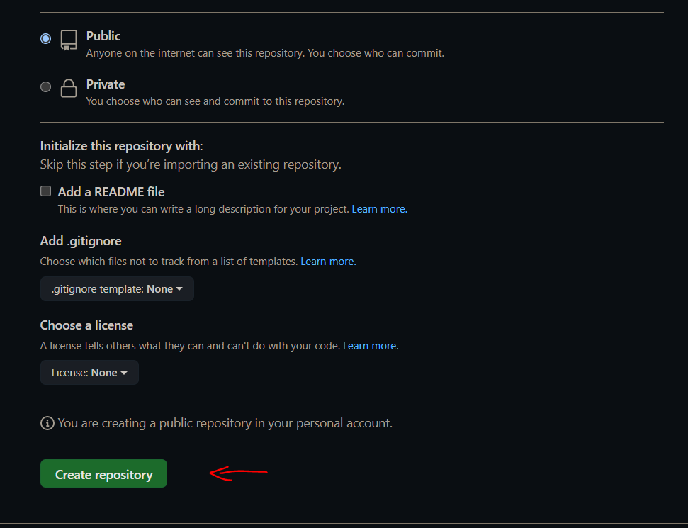

### Création d’un projet console

1. Dans [*Visual Studios 2022*](https://visualstudio.microsoft.com/vs/)*,* créer un projet console **SDK_Laboratoire1** en *.NET 6.0*;

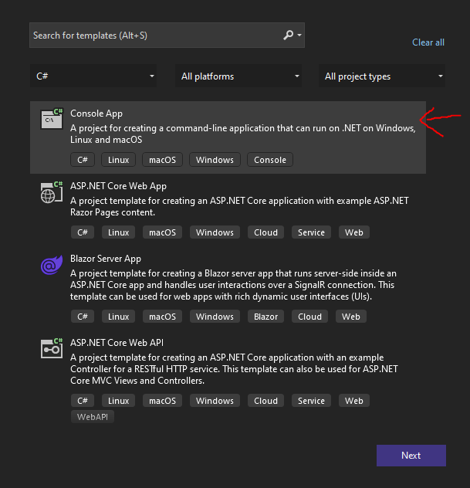

* 1. Suivant ou *Next.*

* 1. Suivant ou *Next;*

1. Placer le .gitignore fourni dans le Discord et/ou Omnivox à la racine de votre projet;
2. À l’aide de votre outil de votre choix, envoyer cette version de votre code sur le *repository* distant;
3. Questions :
   1. Quel outil avez-vous utilisé pour mettre à jour le *repository* distant?

Windows PowerShell

* 1. Quelle est la suite de commandes utilisées pour effectuer le travail (commande ou capture d’écran)?

echo "# SDK_TP1_EQUIPE2_PATBRO_ANTOLEMON_SEBJI " >> README.md

git init

git add README.md

git commit -m "first commit"

git branch -M main

git remote add origin https://github.com/Sebji56/SDK_TP1_EQUIPE2_PATBRO_ANTOLEMON_SEBJI.git

git push -u origin main

git add gitignore

git commit -m “ commit du gitignore”

git add SDK_Equipe_2_Pat

git commit -m " premier commit du code visual studio"

### Création d’une librairie de conversion de note

1. Toujours dans [*Visual Studios 2022*](https://visualstudio.microsoft.com/vs/)*,* créer un projet ***Class Library*** du nom de **LibrairieConversionNote** en *.NET 6.0* dans la solution **SDK_Laboratoire1**;
   1. A screenshot of a computer

      Description automatically generated with medium confidence
   2. Graphical user interface, text, application, Teams

      Description automatically generated
   3. Suivant ou *Next.*
2. Modifier la classe par défaut ***Class1.cs*** pour **ConversionAlphabetiqueToNote.cs**;
3. Écrire une méthode "**Transformer"***qui* retourne la note (DO, RÉ, MI, FA, SOL, LA, SI) selon la *string* alphabétique (A, B, C, D, E, F, G) passé en paramètre;
   1. [Références](https://en.wikipedia.org/wiki/Solf%C3%A8ge#Fixed_do_solf%C3%A8ge):

|  |  |
| --- | --- |
| **Alphabétique** | **Syllabe** |
| A | LA |
| B | SI |
| C | DO |
| D | RÉ |
| E | MI |
| F | FA |
| G | SOL |

1. Mettre de la validation sur votre *input* et bien gérer votre *output*. Exemple : Si la note n’existe pas, envoyer un message en *output* que la note n’existe pas. Votre programme doit continuer de fonctionner après un mauvais *input*;
2. À l’aide de votre outil de votre choix, envoyer cette version de votre code sur le *repository* distant avec un message significatif de vos travaux;
3. Questions :
   1. Quelle est la suite de commandes utilisées pour effectuer le travail (commande ou capture d’écran)?

Git add SDK_Equipe_2_Pat

Git commit -m "deuxième commit du code visual studio"

* 1. Comment avez-vous fait votre validation?

### Utilisation de votre librairie dans votre projet console

1. Dans la classe ***Program.cs*** de votre projet **SDK_Laboratoire1,** écrire le code faisant appel à votre convertisseur ([aide pour prendre les commandes consoles](https://makolyte.com/csharp-waiting-for-user-input-in-a-console-app/));
2. Les fonctionnalités demandées sont les suivantes :
   1. Lors du démarrage, la console demande en boucle quel type de conversion faire.
   2. « NOTE » => alphabétique vers note;
   3. La console demande en boucle en *input* la note alphabétique à convertir;
   4. L’utilisateur entre la note alphabétique et affiche la note syllabe;
   5. Pour quitter la console, faire CTRL + C;
3. À l’aide de votre outil de votre choix, envoyer cette version de votre code sur le *repository* distant avec un message significatif de vos travaux;
4. Question :
   1. Quelle est la suite de commandes utilisées pour effectuer le travail (commande ou capture d’écran)?

### Questions

1. Quelles sont les différences entre le *repository* local et distant?

Le repository local est accessible uniquement localement par le développeur via son explorateur de fichiers tandis que le repository distant est un serveur central à distance pouvant être accessible à un ensemble de développeur entrer en tant que collaborateur.

1. GIT fait partie de quelle famille de gestionnaire de version?

DCVS

1. Comment appel-ton la gestion des branches?

Branching

1. Expliquer moi dans vos mots qu’est qu’un SDK.

Un SDK consiste en un ensemble de classe, d’utilitaire de debugging et d’échantillon de code, permettant de construire plus aisément une plateforme ou une application. Un SDK n’as aucun usage en lui-même et ne sert qu’à écrire une application pour un logiciel particulier, en d’autre mots le SDK n’est qu’un outil mis à la disposition des programmeurs

1. Qu’elles sont les différences entre une librairie et un SDK?

La librairie est un ensemble de code classé au sein d’un projet qui permet sa réutilisation et sa modification de façon modulaire. Tandis qu’un SDK est un plus gros concept qui peux englober un ensemble d’outil, Framework, Documentation et librairies

1. Qu’elles sont les différences entre un Framework et un SDK?

Le Framework est composé de librairie et de SDK et est utilisé pour construire les infrastructures d’un logiciel sans avoir à reprogrammer la gestion de string(.NET). Le SDK peut être utilisé pour implémenter des fonctionnalité plus précise à l’intérieur du code ou construire une application complète pour une plateforme (Open XR, OpenCV,AndroidSDK)

1. Qu’elles sont les différences entre un API et un SDK?

Un API est un ensemble de llibrairies formant le cœur d’un langage informatique qu’on peut utiliser directement. Le SDK est un kit de développement qui facilite l’utilisation d’un API. Conceptuellement les deux sont des moyens d’intéragir et de contrôler les ressources fournis par un autre logiciel.